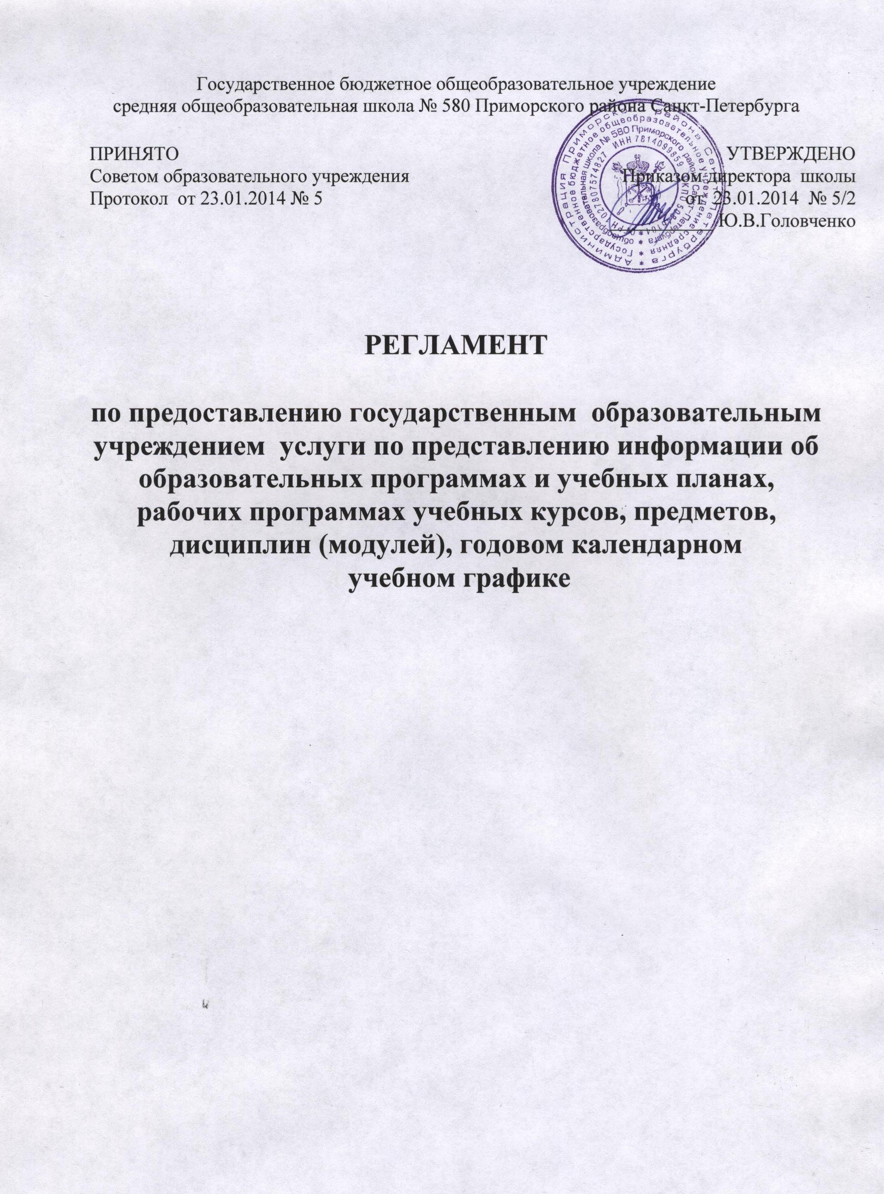
1. Общие положения

1.1. Предметом регулирования Регламента по предоставлению услуги по представлению информации об образовательных программах и учебных планах, рабочих программах учебных курсов, предметов, дисциплин (модулей), годовом календарном учебном графике (далее по тексту Регламент) являются отношения, возникающие между получателями услуги и Государственным бюджетным общеобразовательным учреждением средней общеобразовательной школой № 580 Приморского района Санкт-Петербурга (далее Образовательное учреждение), находящемся в ведении исполнительных органов государственной власти Санкт-Петербурга - Комитета по образованию и Администрации Приморского района Санкт-Петербурга (далее Администрация), в связи с предоставлением информации об образовательных программах и учебных планах, рабочих программах учебных курсов, предметов, дисциплин (модулей), годового календарного учебного графика.
1.2. Услуга предоставляется физическим лицам, юридическим лицам (далее – получатели услуги).
1.3. Требования к порядку информирования о предоставлении услуги.
1.3.1. Услуга предоставляется Образовательным учреждением.
1.3.2. Информация об образовательных программах и учебных планах, рабочих программах учебных курсов, предметов, дисциплин (модулей), годовом календарном учебном графике размещена на официальном сайте Образовательного учреждения http://school580.ucoz.ru .В рамках информирования и оказания услуг получателю услуги функционирует интернет-портал «Государственные услуги в Санкт-Петербурге» (www.gu.spb.ru) (далее – Портал).
Информация о месте нахождения, графике работы, справочных телефонах, адресе сайта, адресе электронной почты Образовательного учреждения размещенак в приложении 4 к Регламенту.
Информация о месте нахождения, графике работы, справочных телефонах, адресах сайтов, адресах электронной почты Учредителей размещена на официальном сайте Правительства Санкт-Петербурга www.gov.spb.ru.
1.3.3. Получатели услуги могут получить информацию, об органах и организациях указанных в пунктах 1.3.2 следующими способами:
- на официальном сайте Правительства Санкт-Петербурга;
- на официальном сайте Администрации;
- на Портале.

2. Стандарт предоставления услуги

2.1. Наименование услуги: предоставление информации об образовательных программах и учебных планах, рабочих программах учебных курсов, предметов, дисциплин (модулей), годовом календарном учебном графике.
Краткое наименование услуги: предоставление информации об образовательных программах и учебных планах.
Блок-схема предоставления услуги приведена в приложении 1 к Регламенту.
2.2. Исполнение услуги осуществляется Государственным бюджетным общеобразовательным учреждением средней общеобразовательной школой №580 Приморского района Санкт-Петербурга.
2.3. Результатом предоставления услуги является получение информации об образовательных программах и учебных планах, рабочих программах учебных курсов, предметов, дисциплин (модулей), годовом календарном учебном графике.
2.4. Услуга предоставляется в режиме реального времени или по обращению получателя услуги.
2.5. Предоставление услуги осуществляется в соответствии со следующими нормативными правовыми актами:
- Законом Российской Федерации от 29.12.2013 № 273 «Об образовании в Российской Федерации» ;
- Федеральным законом от 02.05.2006 №59-ФЗ «О порядке рассмотрения обращений граждан Российской Федерации»;
- Федеральным законом от 27.07.2006 № 152-ФЗ «О персональных данных»;
- Федеральным законом от 27.07.2006 № 149-ФЗ «Об информации, информационных технологиях и о защите информации»;
- Федеральным законом от 06.04.2011 № 63-ФЗ «Об электронной подписи»;
- постановлением Правительства Российской Федерации от 15.06.2009 № 478 «О единой системе информационно-справочной поддержки граждан и организаций по вопросам взаимодействия с органами исполнительной власти и органами местного самоуправления с использованием информационно-телекоммуникационной сети Интернет»;
- приказом Министерства образования Российской Федерации от 09.03.2004 № 1312 «Об утверждении федерального базисного учебного плана и примерных учебных планов для образовательных учреждений Российской Федерации, реализующих программы общего образования»;
-постановлением Правительства Санкт-Петербурга от 24.02.2004 № 225
«О Комитете по образованию»;
- постановление Правительства Санкт-Петербурга от 26.08.2008 № 1078 «Об администрациях районов Санкт-Петербурга»;
- постановлением Правительства Санкт-Петербурга от 07.06.2010 № 736
«О создании межведомственной автоматизированной информационной системы «Обеспечение деятельности многофункционального центра предоставления государственных услуг в Санкт-Петербурге и предоставления государственных услуг через Портал государственных услуг в Санкт-Петербурге»;
- распоряжением Правительства Санкт-Петербурга от 22.03.2011 № 8-рп
«О мероприятиях по переходу на предоставление исполнительными органами государственной власти Санкт-Петербурга государственных услуг в электронном виде».
2.6. Документы, подлежащие представлению получателем услуги для получения услуги: заявление.
2.7. Предоставление услуги осуществляется на безвозмездной основе.
2.8. Оснований для отказа в предоставлении услуги или для приостановления предоставления услуги не предусмотрено.
2.9. Форма заявления, заполнение которого получателем услуги необходимо при получении услуги, указана в приложении 3 к настоящему Регламенту.
2.10. Перечень предоставляемой информации по вопросам исполнения государственной услуги:
- образовательные программы дошкольного, начального общего, основного общего, среднего общего образования, а также программы дополнительного образования,
- учебный и учебно-производственный планы школы;
- аннотации рабочих программ учебных курсов, предметов, дисциплин, элективных курсов;
- годовой календарный учебный график.
2.11. Образовате6льное учреждение размещает дополнительно информацию для ознакомления получателей услуги:
- устав Образовательного учреждения;
- лицензию на право ведения образовательной деятельности ;
- свидетельство о государственной аккредитации .
2.12. Основными требованиями к информированию получателя услуги о правилах исполнения услуги являются:
- достоверность предоставляемой информации;
- четкость в изложении информации;
- полнота информирования;
- удобство и доступность получения информации;
- оперативность предоставления информации.
2.13. Показатели доступности и качества услуги:
- возможность получения услуги средствами сети интернет;
- наличие сайта школы ;
- наличие страницы сайта с размещенной информацией;
- обновление информации об услуге в течение 30 дней с момента соответствующих изменений.
2.14. Особенности предоставление услуги в электронной форме.
2.14.1. Заявитель имеет право с помощью Портала направить в школу заявление о предоставлении информации об образовательных программах и учебных планах, рабочих программах учебных курсов, предметов, дисциплин (модулей), годовых календарных учебных графиках школы .
2.14.2. Заявитель имеет возможность получения услуги в электронной форме в соответствии с этапами предоставления услуги в электронном виде, перечисленными в распоряжении Правительства Санкт-Петербурга от 22.03.2011 № 8-рп «О мероприятиях по переходу на предоставление исполнительными органами государственной власти Санкт-Петербурга государственных услуг в электронном виде».
2.14.3. Содержание этапов перехода на предоставление услуги в электронном виде и сроки их реализации.
2.14.3.1. Содержание 1-го этапа: размещение информации об услуге в Сводном реестре государственных услуг и на Едином портале государственных услуг.
2.14.3.2. Содержание 2-го этапа: размещение на Едином портале государственных услуг форм заявлений и иных документов, необходимых для получения соответствующих услуг, и обеспечение доступа к ним для копирования и заполнения в электронном виде.
2.14.3.3. Содержание 3-го этапа: обеспечение возможности для заявителей в целях получения услуги представлять документы в электронном виде с использованием Единого портала государственных услуг.
2.14.3.5. Содержание 4-го этапа: обеспечение возможности для заявителей осуществлять с использованием Единого портала государственных услуг мониторинг хода предоставления услуги.
2.14.3.6. Содержание 5-го этапа: обеспечение возможности получения результатов предоставления услуги в электронном виде на Едином портале государственных услуг, если это не запрещено федеральным законом.
3. Состав, последовательность и сроки выполнения процедур, требования к порядку их выполнения, в том числе особенности выполнения процедур в электронной форме
3.1. Предоставление услуги включает в себя следующие процедуры:
-предоставление информационных материалов на официальном сайте школы в режиме реального времени;
-предоставление информационных материалов по заявлениям получателей услуги, поступивших посредством сети Интернет, в том числе посредством Портала.
3.2. Предоставление информационных материалов на официальном сайте школы в режиме реального времени.
3.2.1. Юридическим фактом, являющимся основанием для начала процедуры, является событие или действие, с которым связана необходимость размещения информации об образовательных программах и учебных планах, рабочих программах учебных курсов, предметов, дисциплин (модулей), годового календарного учебного графика в Образовательном учреждении.
3.2.2. Ответственным за содержание и качество Информации, размещенной
на официальном сайте Образовательного учреждения, является работник Образовательного учреждения, подготавливающий и размещающий Информацию на сайте Образовательного учреждения, назначенный приказом директора школы;
3.2.3. В рамках настоящей процедуры ответственное лицо – работник школы:
- размещает информацию на официальном сайте Образовательного учреждения,
- в случае изменения информации обновляет данные на официальном сайте школы
в течение 30 дней со дня внесения изменений.
В случае изменения информации о месте нахождения, графике работы, справочных телефонах, адресе сайта, адресе электронной почты Образовательного учреждения ответственное лицо – работник школы направляет информацию об изменениях в исполнительные органы государственной власти Санкт-Петербурга, в ведении которого находится Образовательное учреждени, в течение 15 дней с момента изменения информации.
3.2.4. Критерием принятия решения о предоставление информационных материалов на официальном сайте Образовательного учреждения в режиме реального времени является изменении информации, указанной в пунктах 2.10, 2.11 настоящего Регламента.
3.2.5. Результатом настоящего действия является получение информации об образовательных программах и учебных планах, рабочих программах учебных курсов, предметов, дисциплин (модулей), годового календарного учебного графика Образовательного учреждения физическими лицами.
3.2.6. Способ фиксации результата выполнения процедуры: размещение на официальном сайте Образовательного учреждения информации об образовательных программах и учебных планах, рабочих программах учебных курсов, предметов, дисциплин (модулей), годовом календарном учебном графике.
3.2.7. Директор Образовательного учреждения осуществляет контроль за:
- своевременностью обновления информации об услуге и информирования исполнительных органов государственной власти Санкт-Петербурга, в ведении которых находится Образовательное учреждение в случае изменении данных о месте нахождения, графике работы, справочных телефонах, адресе сайта, адресе электронной почты Образовательного учреждения;
- полнотой и достоверностью информации, размещенной на сайте Образовательного учреждения;
3.3. Предоставление информационных материалов по заявлениям получателей услуги, поступивших посредством сети Интернет, в том числе посредством Портала, включает следующие действия:
- прием и регистрацию заявления заявителя в электронной форме;
-рассмотрение обращения заявителя и подготовка ответа на обращение.
3.3.1. Прием и регистрация заявления получателя услуги посредством сети Интернет, в том числе посредством Портала.
3.3.1.1. Юридическим фактом для начала процедуры является обращение заявителя, поступившее в Образовательное учреждение посредством сети Интернет, в том числе посредством Портала.
3.3.1.2. Лицом, ответственными за выполнение процедуры, является работник школы, назначенный приказом директора Образовательного учреждения ;
3.3.1.3. Ответственное лицо школы - работник школы регистрирует заявление получателя услуги в течение 3 дней со дня поступления заявления.
3.3.1.4. Критерием принятия решения является поступление заявления, составленного по форме, указанной в приложении 2 к настоящему Регламенту.

3.3.1.5. Способ фиксации результата выполнения процедуры: регистрация заявления в журнале учета обращений. Форма журнала учета обращений получателей услуги представлена в приложении 3 к регламенту.
3.3.1.6. Контроль за исполнением процедуры осуществляет директор Образовательного учреждения.
3.3.2. Рассмотрение обращения и направление ответа на обращение.
3.3.2.1. Юридическим фактом для начала процедуры является регистрация заявления получателя услуги ответственным лицом Образовательного учреждения Образовательного учреждения Образовательного учреждения .
3.3.2.2. Лицом, ответственными за выполнение процедуры, является работник школы, назначенный приказом директорам Образовательного учреждения;
3.3.2.3. Ответственное лицо – работник Образовательного учреждения, осуществляет подготовку информационных материалов в соответствии с обращением заявителя и направляет ее заявителю посредством сети Интернет, в том числе посредством Портала в течение 30 дней со дня обращения заявителя.
3.3.2.4. Критерием принятия решения о предоставлении информационных материалов Образовательного учреждения является содержание вопросов, поставленных в заявлении, оценка возможности дать ответ на поставленный вопрос в соответствии с законодательством.
3.3.2.5. Результатом настоящего действия является получение заявителем ответа, содержащего запрашиваемую информацию, посредством сети Интернет, в том числе посредством Портала.
3.3.2.6. Способ фиксации результата выполнения процедуры является регистрация ответственным лицом Образовательного учреждения ответа на обращение заявителя в книге учета обращений.
3.3.2.7. Контроль за исполнением процедуры осуществляет директор Образовательного учреждения.
4. Формы контроля за исполнением Регламента
4.1. Текущий контроль за исполнением ответственными должностными лицами положений регламента и иных нормативных правовых актов, устанавливающих требования к предоставлению услуги, а также принятием решений ответственными лицами.
Должностное лицо Администрации, в ведении которого находится Образовательного учреждения, осуществляет контроль за наличием сайтов.
4.2. Порядок и периодичность осуществления плановых и внеплановых проверок полноты и качества предоставления услуги, в том числе порядок и формы контроля за полнотой и качеством предоставления услуги.
4.3. Директор Образовательного учреждения несет ответственность за:
- отсутствие сайта школы ;
- не размещение (несвоевременное обновление) информации об услуге в течение 30 дней с момента соответствующих обновлений;
- несвоевременное информирование Администрации об изменении данных о месте нахождения, графике работы, справочных телефонах, адресе сайта, адресе электронной почты в течение 15 дней;
- неполноту и недостоверность информации, размещенной на сайте Образовательного учреждения ;
- несвоевременную подготовку и направление ответа на обращение получателя услуги.
5. Досудебный (внесудебный) порядок обжалования решений и действий (бездействия) Образовательного учреждения , предоставляющего услугу.
5.1. Заявители имеют право на досудебное (внесудебное) обжалование действий (бездействия) и решений, принятых (осуществляемых) в ходе предоставления услуги.
5.2. Предметом досудебного (внесудебного) обжалования является:
- отсутствие информации на сайте Образовательного учреждения;
- неполнота и недостоверность информации на сайте Образовательного учреждения ;
5.3. Основаниями для оставления обращения без ответа являются:
отсутствие почтового адреса (адреса электронной почты) заявителя, направившего обращение, по которому должен быть направлен ответ;
отсутствие указания на фамилию заявителя, направившего обращение;
ответ по существу поставленного в обращении вопроса не может быть дан без разглашения сведений, составляющих государственную или иную охраняемую федеральным законом тайну.
В случае поступления письменного обращения, в котором содержатся нецензурные либо оскорбительные выражения, угрозы жизни, здоровью и имуществу должностного лица, а также членов его семьи, обращение может быть оставлено без ответа по существу поставленных в нем вопросов, и гражданину, направившему обращение, должно быть сообщено о недопустимости злоупотребления правом.
В случае, если текст письменного обращения не поддается прочтению, ответ на обращение не дается, и оно не подлежит направлению на рассмотрение должностному лицу в соответствии с его компетенцией, о чем в течение семи дней со дня регистрации обращения сообщается гражданину, направившему обращение, если его фамилия и почтовый адрес (адрес электронной почты) поддаются прочтению.
В случае, если в письменном обращении гражданина содержится вопрос, на который ему многократно давались письменные ответы по существу в связи с ранее направляемыми обращениями, и при этом в обращении не приводятся новые доводы или обстоятельства, может быть принято решение о безосновательности очередного обращения и прекращении переписки с гражданином по данному вопросу. О данном решении уведомляется гражданин, направивший обращение.
В случае оставления обращения без ответа по существу поставленных в нем вопросов заявителю, направившему обращение, сообщается о невозможности дать ответ по существу поставленных в обращении вопросов либо о переадресации обращения.
В случае, если причины, по которым ответ по существу поставленных в обращении вопросов не мог быть дан, в последующем были устранены, заявитель вправе вновь направить обращение соответствующему должностному лицу.
5.4. В удовлетворении жалобы может быть отказано в следующих случаях:
5.4.1. В случае, если в письменном обращении гражданина содержится вопрос, на который ему многократно давались письменные ответы по существу в связи с ранее направляемыми обращениями, и при этом в обращении не приводятся новые доводы или обстоятельства, вправе принять решение о безосновательности очередного обращения и прекращении переписки с гражданином по данному вопросу при условии, что указанное обращение и ранее направляемые обращения направлялись одному и тому же должностному лицу Образовательного учреждения. О данном решении уведомляется гражданин, направивший обращение.
5.4.2. При получении письменного обращения, в котором содержатся нецензурные либо оскорбительные выражения, угрозы жизни, здоровью и имуществу должностного лица, а также членов его семьи, вправе оставить обращение без ответа по существу поставленных в нем вопросов и сообщить гражданину, направившему обращение, о недопустимости злоупотребления правом.
5.4.3. В случае, если текст письменного обращения не поддается прочтению, ответ на обращение не дается, о чем в течение семи дней со дня регистрации обращения сообщается гражданину, направившему обращение, если его фамилия и почтовый адрес (адрес электронной почты) поддаются прочтению.
5.5. Основанием для начала процедуры досудебного (внесудебного) обжалования является поступление от заявителя жалобы (претензии) на бумажном носителе (в электронном виде) директору Образовательного учреждения, в Администрацию Приморского района Санкт-Петербурга; в Комитет по образованию, в Администрацию Губернатора Санкт-Петербурга.
5.6. Заинтересованные лица имеют право на получение информации и документов, необходимых для обоснования и рассмотрения обращения (жалобы) от Образовательного учреждения.
5.8. Обращение (жалоба) рассматривается в течение 30 рабочих дней.
5.9. Результатом досудебного (внесудебного) обжалования является письменное сообщение от должностного лица, которому было адресовано обращение (жалоба) о подтверждении (не подтверждении) фактов, изложенных заявителем в обращении (жалобе). В случае подтверждения фактов, изложенных в обращения (жалобы), при наличии у заявителя права на предоставление услуги, услуга предоставляется, и заявитель информируется о месте и времени получения результата предоставления услуги.
Приложение 1

Блок-схема

Возникла необходимость в информации об образовательных программах и учебных планах, рабочих программах учебных курсов, предметов, дисциплин (модулей), годовых календарных учебных графиках

Обращение заявителя на сайт школы

Письменное обращение заявителя в школу посредством сети Интернет, в том числе посредством Портала

Получение информации заявителем

Приложение 2

Директору ГБОУ школы № 580
Приморского района Санкт-Петербурга
Головченко Ю.В.

____________________________
____________________________
(ФИО заявителя)
____________________________
____________________________
____________________________
(адрес места жительства)

Заявление.

Я, _____________________________________________________________
(ФИО заявителя)

прошу предоставить информацию о ________________________________________________________________
________________________________________________________________
________________________________________________________________
(содержание вопроса заявителя в соответствии с п. 2.10 Регламента)
________________________________________________________________________________________________________________________________
________________________________________________________________
________________________________________________________________
________________________________________________________________

Дата__________________ Подпись______________________________

Контактный телефон ___________

Адрес электронной почты __________________

Приложение 3

Форма журнала учета обращений граждан

№ п/п | Дата регистрации заявления | ФИО заявителя | Электронный адрес заявителя | Содержание вопроса | Должностное лицо ОУ (ответственное за подготовку ответа заявителю) | Дата регистрации ответа заявителю

Приложение 4

Информация о месте нахождения, справочных телефонах, адресах сайтов, адресах электронной почты Государственного бюджетного общеобразовательного учреждения средней общеобразовательной школы № 580 Приморского района Санкт-Петербурга
Почтовый адрес | Телефон | Адрес сайта | Адрес электронной почты | График работы
197373,Санкт-Петербург,  проспект Авиаконструкторов, 29/3 | 307-08-79 | http://school580.ucoz.ru | e-mail:school580@spb.edu.ru | понедельник-пятница  9.00-18.00  суббота  9.00-15.00

